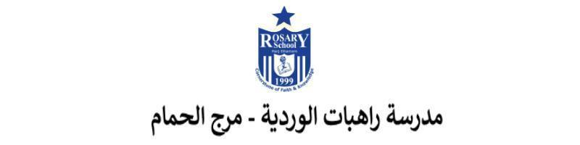
ورقة عمل (2)
الإجابة النموذجية – ورقة عمل (الجملة الاسميَّة)
الاسم : ___________________ المادة : اللغة العربية
الصف : الخامس الأساسي ( ) التاريخ : / 9 / 2025
الجملةُ الاسميَّةُ : هي الجملةُ التي تبدأُ باسمٍ، و تتكوَّنُ منْ ركنينِ أساسيينِ هما المبتدأُ و الخبرُ .
المبتدأُ و الخبرُ : اسمانِ مرفوعانِ دائمًا .
المبتدأُ : هو الاسمُ الذي تبدأُ بهِ الجملةُ الاسميَّةُ .
النَّملةُ حشرةٌ نشيطةٌ.
الخبرُ : هو ما يُخبَرُ بهِ عن المبتدأِ و يتمِّمُ معناهُ .
النَّملةُ حشرةٌ نشيطةٌ.

الإعراب: المبتدأ والخبر دائمًا مرفوعانِ، وتكونُ علامةُ رفعِهما في الاسم المفرد ( الضَّمة) وفي المثنى( الألف) وفي جمع المذكر السَّالم( الواو) وفي جمع المؤنث السَّالم(الضمة) وفي جمع التَّكسير( الضمة) .
(لا ننسى أن علامة الرَّفع في الاسم النكرة تكون تنوين الضَّم)
مثال :
1.الطَّالبُ مجتهدٌ.
الطَّالبُ: مبتدأ مرفوع وعلامة رفعه الضَّمة الظَّاهرة على آخره.
مجتهدٌ: خبرُ المبتدأ مرفوع وعلامة رفعه الضَّمة الظَّاهرة على آخره.
2.التِّلميذانِ متفوِّقانِ.
التِّلميذانِ: مبتدأ مرفوع وعلامة رفعه الألف؛ لأنه مثنى.
متفوِّقانِ: خبر المبتدأ مرفوع وعلامة رفعه الألف ؛ لأنَّه مثنَّى.
3.المهندسونَ مبدعونَ.
المهندسون: مبتدأ مرفوع ، وعلامة رفعه الواو؛ لأنَّه جمع مذكَّر سالم.
مبدعونَ: خبر المبتدأ مرفوع ، وعلامة رفعه الواو؛ لأنَّه جمع مذكَّر سالم.
4. الفتياتُ جميلاتٌ.
الفتياتُ : مبتدأ مرفوع وعلامة رفعه الضَّمة الظَّاهرة على آخره.
جميلاتٌ: خبرُ المبتدأ مرفوع وعلامة رفعه تنوين الضَّمِّ الظَّاهر على آخره.

الجبالُ عاليةٌ.
الجبالُ: مبتدأ مرفوع وعلامة رفعه الضَّمة الظَّاهرة على آخره.
عاليةٌ: خبرُ المبتدأ مرفوع وعلامة رفعه تنوين الضَّمِّ الظَّاهر على آخره.
التَّدريبات
السُّؤالُ الأوَّلُ : ضعْ خطًّا تحتَ المبتدأِ، و خطّينِ تحتَ الخبرِ في الجملِ الآتيةِ :
- الأزْهارُ البيضاءُ متفتحةٌ .
- طلبُ العلمِ واجبٌ .
- المعلمةُ نبعُ المعرفةِ .
- الأمهاتُ متقناتٌ تربيةَ أبنائهِنَّ.
- المزارعونَ محبُّونَ لأراضيهم.
- الشُّرطيَّانِ متسامحانِ.
السُّؤال الثَّاني : املأْ كلَّ فراغٍ في ما يأتِي بمبتدأٍ مناسبٍ .

- الكتابُ مفيدٌ .
- الطفلةُ نائمةٌ .
- البيتانِ واسعانِ .
- الممرِّضاتُ ساهراتٌ في المستشفى .
- الطلابُ/ المجتهدونَ ناجحونَ .
- قمَّةُ الجبلِ مرتفعةٌ .
السُّؤال الثَّالث: أعربْ ما تحتَهُ خطٌّ في ما يأتي:
- كتابُ الطَّالبِ مغلقٌ.
كتاب: مبتدأ مرفوع وعلامة رفعهِ الضمة الظاهرة على آخرهِ، وهو مُضاف.
مغلق: خبر المبتدأ مرفوع وعلامة رفعهِ تنوين الضم الظاهر على آخرهِ.
2.السَّائحانِ سعيدانِ.
السَّائحانِ: مبتدأ مرفوع وعلامة رفعهِ الألف؛ لأنَّهُ مُثنَّى.
سعيدانِ: خبر المبتدأ مرفوع وعلامة رفعهِ الألف؛ لأنَّهُ مُثنَّى.

السُّؤال الرّابع : عبِّر عنْ كلِّ صورةٍ منَ الصُّورِ الآتيةِ بجملةٍ اسميةٍ مفيدةٍ منْ إنشائكَ :

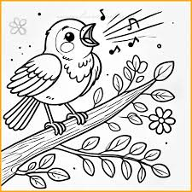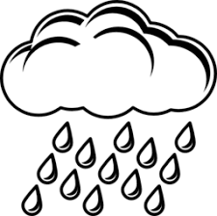

العُصفورُ مُغرِّدٌ. الغيومُ ماطرةٌ.

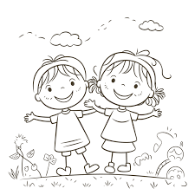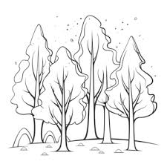

الطفلتانِ سعيدتانِ. الأشجارُ كثيرةٌ.

معلمتا المادة : فداء بدر وهناء إلياس

